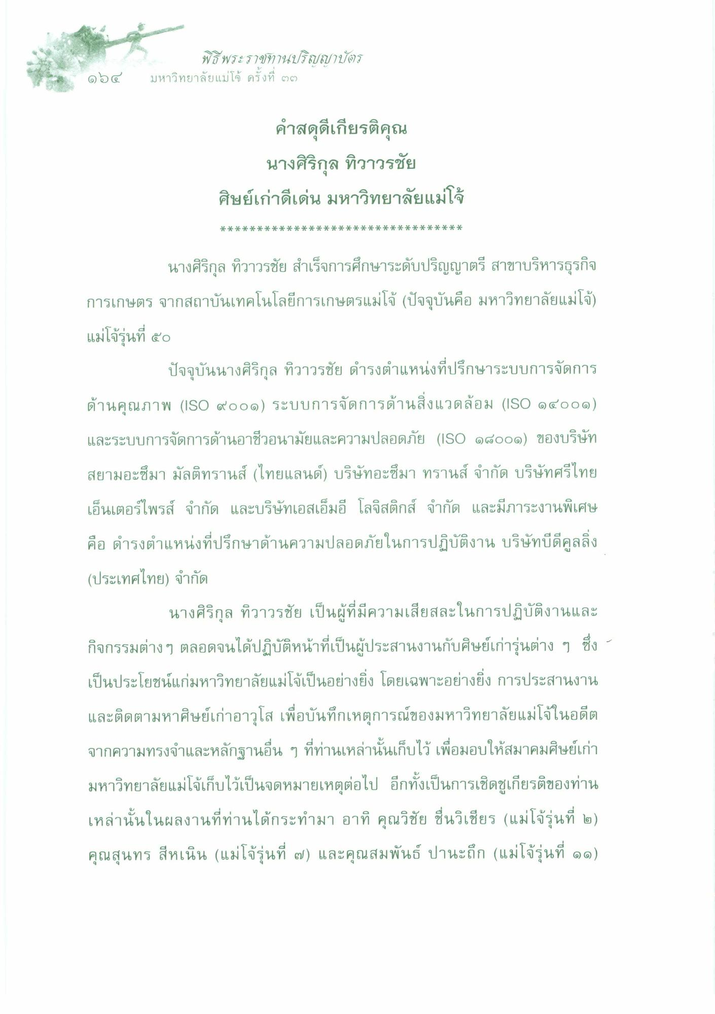
พิธีพระราชทานปริญญาบัตร มหาวิทยาลัยแม่โจ้ ครั้งที่ ๒)
๑๖๔
คําสดุดีเกียรติคุณ
นางศิริกุล ทิวาวรชัย ศิษย์เก่าดีเด่น มหาวิทยาลัยแม่โจ้
* * * * * * * * * * * * * * * * * * * * * * * * * * * * * * * * *
นางศิริกุล ทิวาวรชัย สําเร็จการศึกษาระดับปริญญาตรี สาขาบริหารธุรกิจ การเกษตร จากสถาบันเทคโนโลยีการเกษตรแม่โจ้ (ปัจจุบันคือ มหาวิทยาลัยแม่โจ้) แม่โจ้รุ่นที่ ๕๐
ปัจจุบันนางศิริกุล ทิวาวรชัย ดํารงตําแหน่งที่ปรึกษาระบบการจัดการ ด้านคุณภาพ (ISO ๙๐๐๑) ระบบการจัดการด้านสิ่งแวดล้อม (ISO ๑๔๐๐๑) และระบบการจัดการด้านอาชีวอนามัยและความปลอดภัย (ISO ๑๘๐๐๑) ของบริษัท สยามอะซึมา มัลติทรานส์ (ไทยแลนด์) บริษัทอะซึมา ทรานส์ จํากัด บริษัทศรีไทย เอ็นเตอร์ไพรส์ จํากัด และบริษัทเอสเอ็มอี โลจิสติกส์ จํากัด และมีภาระงานพิเศษ คือ ดํารงตําแหน่งที่ปรึกษาด้านความปลอดภัยในการปฏิบัติงาน บริษัทบีดีคูลลิ่ง (ประเทศไทย) จํากัด
นางศิริกุล ทิวาวรชัย เป็นผู้ที่มีความเสียสละในการปฏิบัติงานและ กิจกรรมต่าง ๆ ตลอดจนได้ปฏิบัติหน้าที่เป็นผู้ประสานงานกับศิษย์เก่ารุ่นต่าง ๆ ซึ่ง เป็นประโยชน์แก่มหาวิทยาลัยแม่โจ้เป็นอย่างยิ่ง โดยเฉพาะอย่างยิ่ง การประสานงาน และติดตามหาศิษย์เก่าอาวุโส เพื่อบันทึกเหตุการณ์ของมหาวิทยาลัยแม่โจ้ในอดีต จากความทรงจําและหลักฐานอื่น ๆ ที่ท่านเหล่านั้นเก็บไว้ เพื่อมอบให้สมาคมศิษย์เก่า มหาวิทยาลัยแม่โจ้เก็บไว้เป็นจดหมายเหตุต่อไป อีกทั้งเป็นการเชิดชูเกียรติของท่าน เหล่านั้นในผลงานที่ท่านได้กระทํามา อาทิ คุณวิชัย ชื่นวิเชียร (แม่โจ้รุ่นที่ ๒) คุณสุนทร สีหเนิน (แม่โจ้รุ่นที่ ๗) และคุณสมพันธ์ ปานะถูก (แม่โจ้รุ่นที่ ๑๑)

